Лабораторна робота №1.
Тема робот: основи роботи у програмному середовищі EW. Побудова логічних схем булевих функцій .
Мета роботи: ознайомлення з інтерфейсом, основними можливостями
програми Electronics Workbench та побудова схем функціональних елементів.
Індивідуальне завдання
Провести синтез логічних схем функціональних елементів для поданих логічних функцій (побудувати схеми функціональних елементів) .
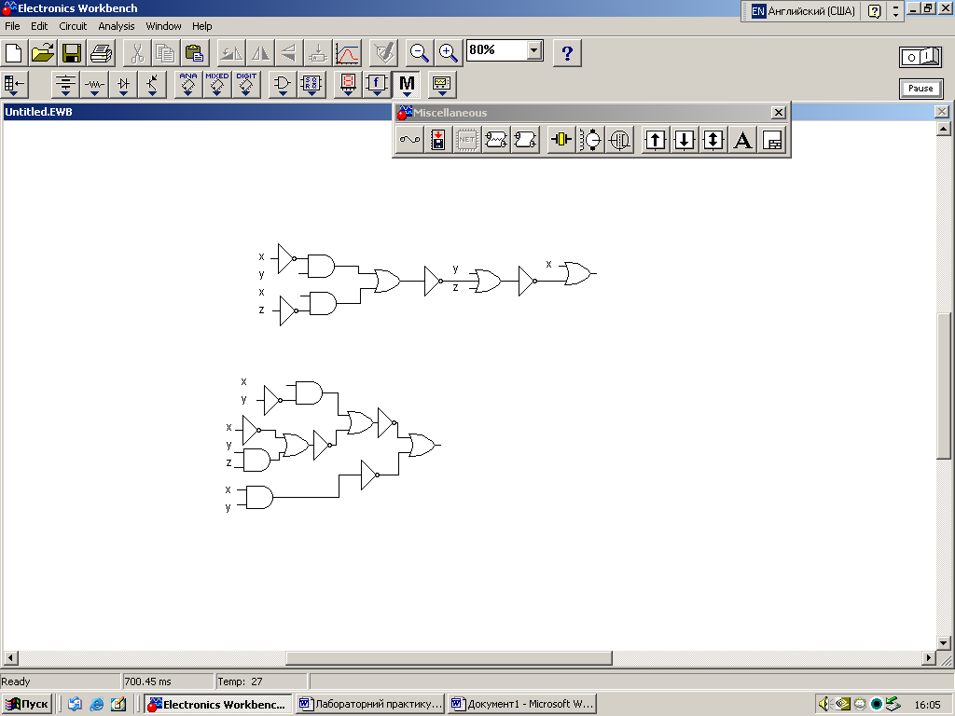
Варіант 5
а) 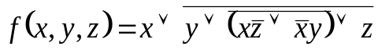 ;
б) 

